Широкова Марина Левериевна

 | Дата и место рождения  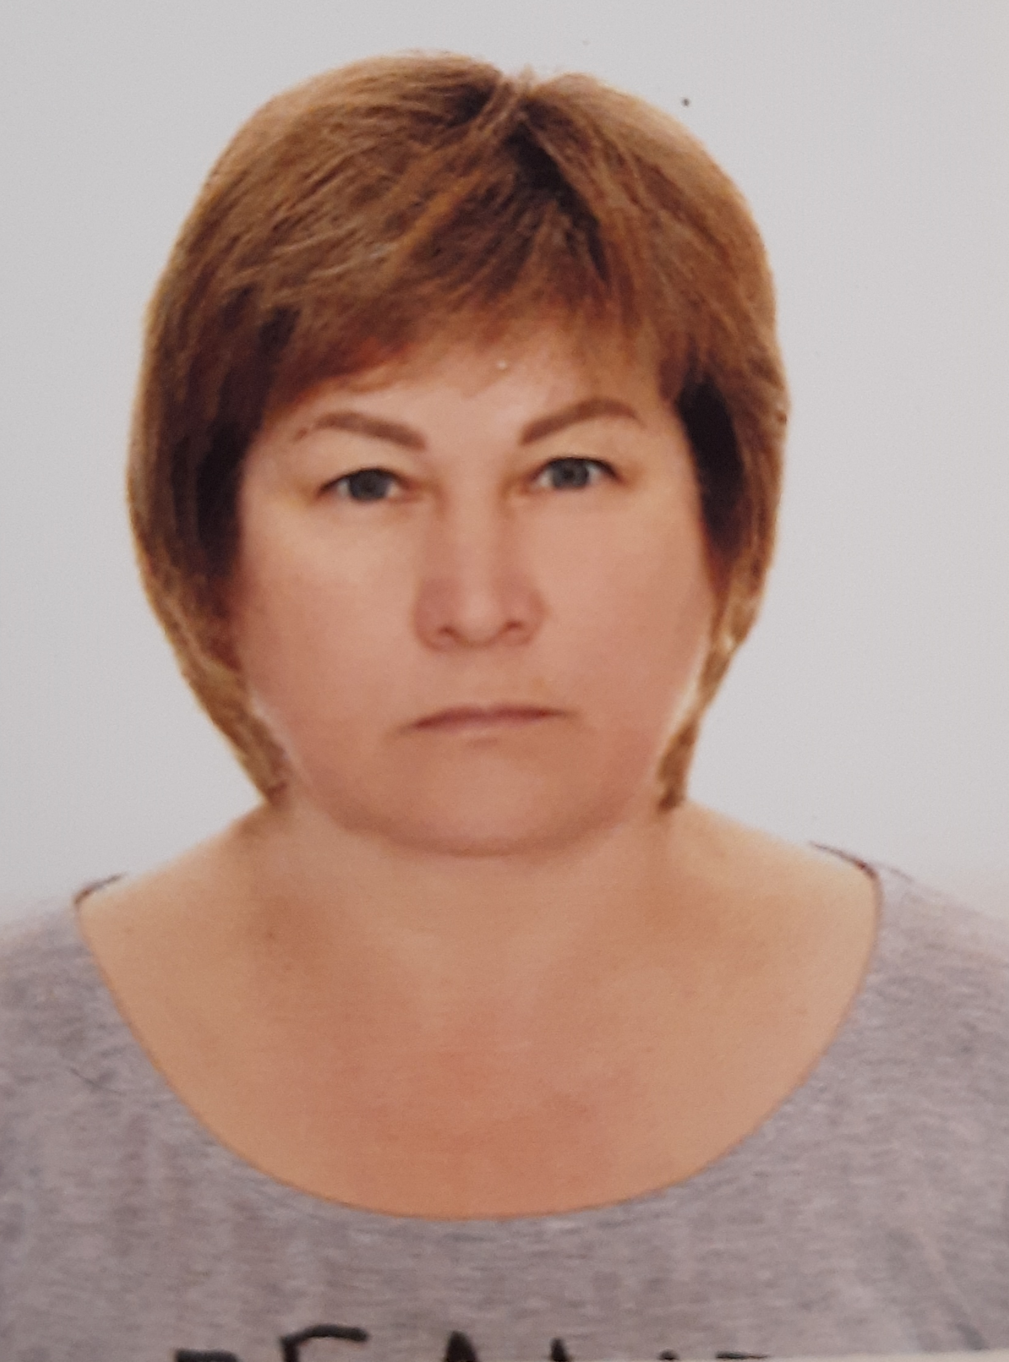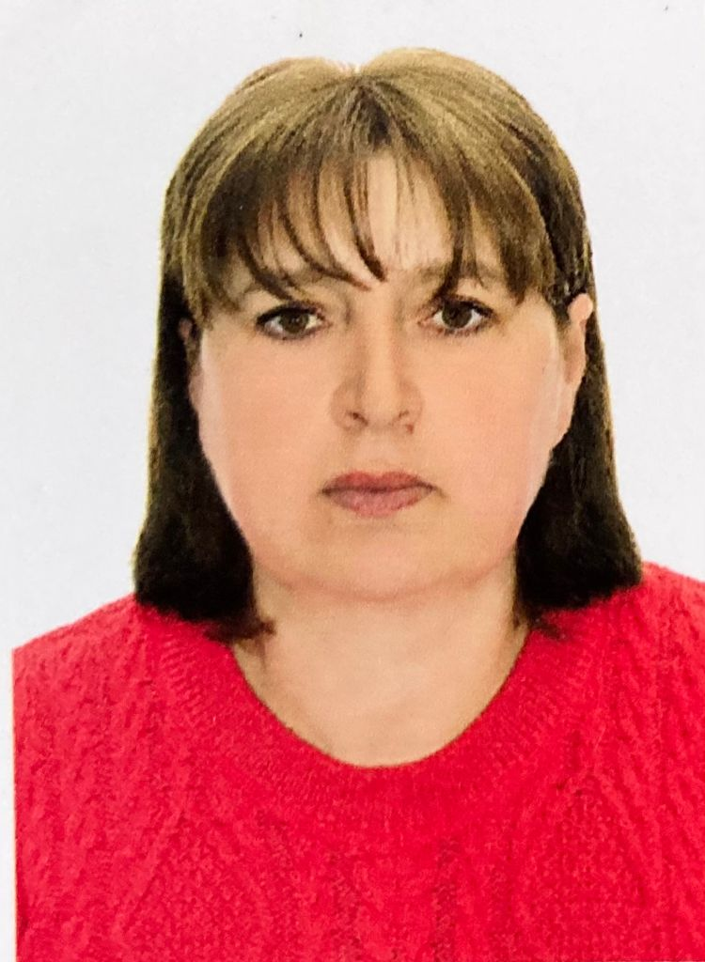 |  | 21.01.1973 года, поселок Балезино, Балезинского района , Удмуртская ССР
 | Образование |  | Среднее профессиональное,  2009 год- Ростовское профессиональное техническое училище № 78 (торговое)
 | Специальность  по образованию |  | Продавец продовольственных товаров 3 разряда
 | Учёная степень |  | Нет
 | Является ли депутатом  выборных органов власти |  | Депутат Собрания депутатов Ковылкинского сельского поселения
 | Член Партии |  | Беспартийная

ТРУДОВАЯ ДЕЯТЕЛЬНОСТЬ

1988– 1993гг. |  | Повар, колхоз имени Орджоникидзе, х. Луговой, Тацинский район, Ростовская область.

н/вр временно не работает

